实验八 多路选择器功能测试及应用
一、实验目的
1. 熟悉集成多路选择器的逻辑功能及测试方法。
2. 学会用集成多路选择器进行逻辑设计。
二、实验仪器及材料
1、仪器设备：数字万用表、数字电路实验箱
2、器件： 74LS151 8选1数据选择器 2片
74LS153 双4选1数据选择器 1片
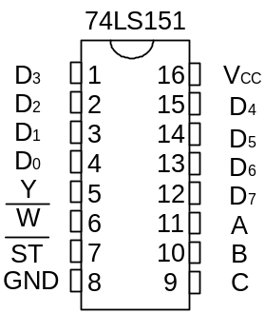
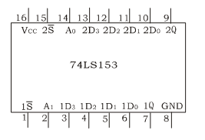

三、预习要求
1. 预习用数据选择器设计组合逻辑电路的方法。
2. 熟悉所用集成电路的引脚排列及用途。
四、实验内容及步骤
实验前按数字电路实验箱使用说明书先检查电源是否正常，然后选择实验用的集成块芯片插入实验箱中对应的IC座，按自己设计的实验接线图接好连线。注意集成块芯片不能插反。线接好后经实验指导教师检查无误方可通电实验。实验中改动接线须先断开电源，接好线后再通电实验。
1、 译码器功能测试。
（1）测试74LS153的逻辑功能，填写表9.1的输出状态。
（2）测试74LS151的逻辑功能，填写表9.2的输出状态。
2、利用2片74LS151设计16选1数据选择器。
3、用一片8选1数据选择器设计一个电路：在4位二进制数（由0到15）中选出所有能被2或3整除的数。
按照课本所述的组合逻辑电路设计步骤进行，最终得到逻辑电路，用实验的方法验证电路的逻辑功能是否符合设计要求。

江西师范大学计算机信息工程学院学生实验报告

专业:_计算机科学与技术 姓名_:曾梓豪学号:_202426201063 日期:2024.12.9 __
课程名称 | 数字逻辑 | 实验室名称 | 先骕楼4607
实验名称 | 实验九 多路选择器
指导教师 |  | 成绩
实验原理、目的：

实验和内容：（如果写不下可以写在这页背面）
1.根据实验填写表格
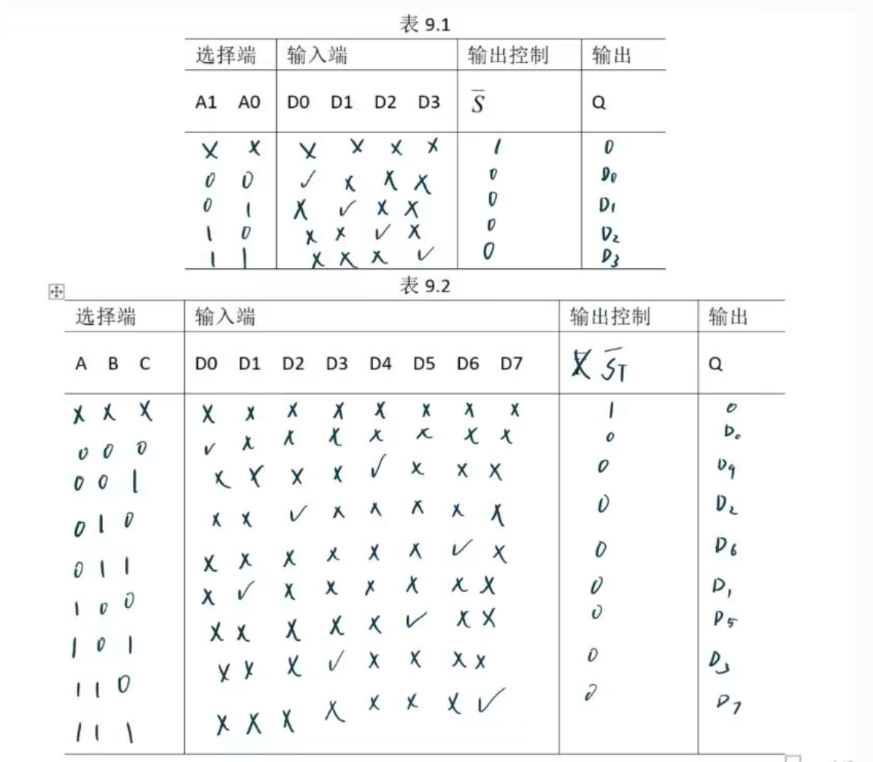

2.利用2片74LS151设计16选1数据选择器，画出电路图，并设计实验表格验证功能是否正确。
输入描述：选择端输入四位二进制码作为地址码，记为ABCD(从高位到低位)，输入端为D0~D15分别代表每个地址码唯一输入对应的状态
输出描述： Y
验证表格：
选择端 |  |  |  | 输入端 | 输出
A | B | C | D | D0~D15 | Y
0 | 0 | 0 | 0 | D0~D15
0 | 0 | 0 | 1 | D0~D15
0 | 0 | 1 | 0 | D0~D15
0 | 0 | 1 | 1 | D0~D15
0 | 1 | 0 | 0 | D0~D15
0 | 1 | 0 | 1 | D0~D15
0 | 1 | 1 | 0 | D0~D15
0 | 1 | 1 | 1 | D0~D15
1 | 0 | 0 | 0 | D0~D15
1 | 0 | 0 | 1 | D0~D15
1 | 0 | 1 | 0 | D0~D15
1 | 0 | 1 | 1 | D0~D15
1 | 1 | 0 | 0 | D0~D15
1 | 1 | 0 | 1 | D0~D15
1 | 1 | 1 | 0 | D0~D15
1 | 1 | 1 | 1 | D0~D15

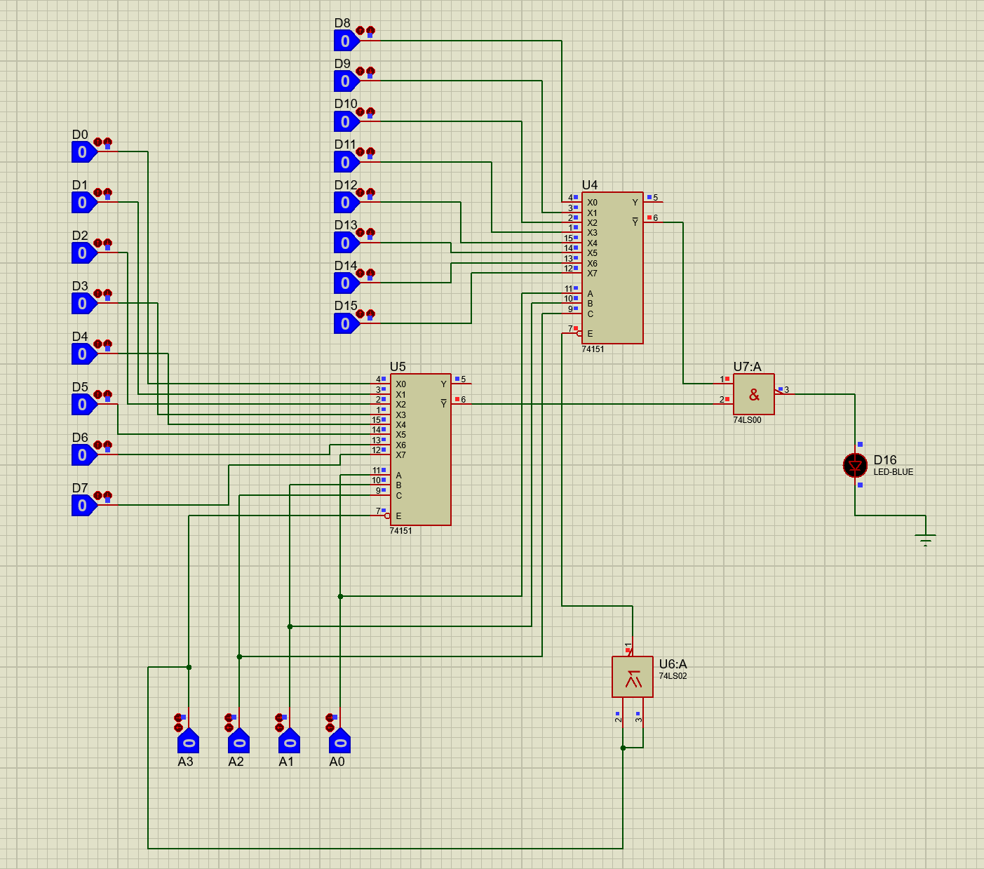

3、用一片8选1数据选择器设计一个电路：在4位二进制数（由0到15）中选出所有能被2或3整除的数。画出电路图，并设计实验表格验证功能是否正确。

解：四位二进制数中，所有能被2或3整除的数为：{0010,0011,0100,0110,1000,1001,1010,1100,1110,1111}
可有如下设计：
输入描述：选择端输入四位二进制码，记为ABCD(从高位到低位)。
输出描述： 变量名记为Y，高电平代表该数能被2或3整除，低电平则代表不能。
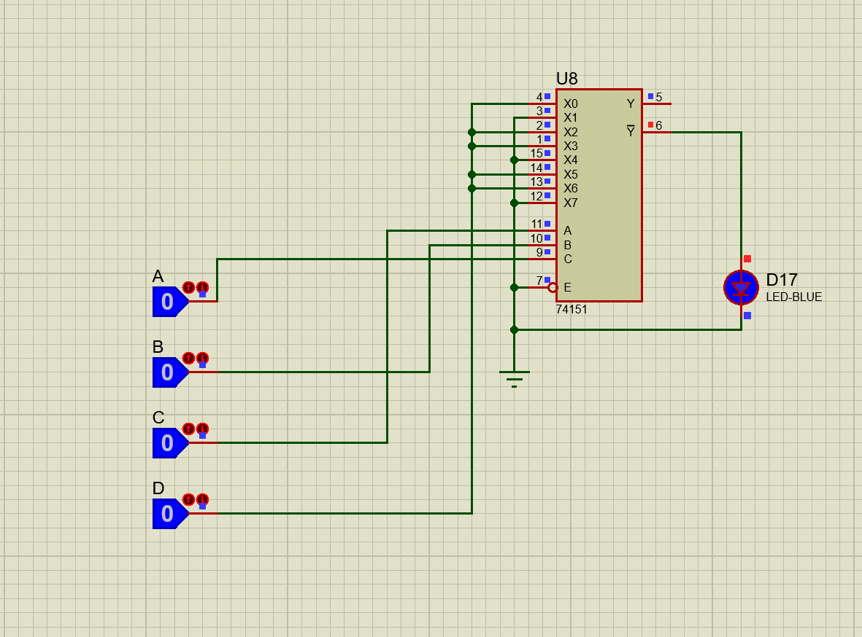
选择端 |  |  |  | 输出
A | B | C | D | Y
0 | 0 | 0 | 0 | 1
0 | 0 | 0 | 1 | 0
0 | 0 | 1 | 0 | 1
0 | 0 | 1 | 1 | 1
0 | 1 | 0 | 0 | 1
0 | 1 | 0 | 1 | 0
0 | 1 | 1 | 0 | 1
0 | 1 | 1 | 1 | 0
1 | 0 | 0 | 0 | 1
1 | 0 | 0 | 1 | 1
1 | 0 | 1 | 0 | 1
1 | 0 | 1 | 1 | 0
1 | 1 | 0 | 0 | 1
1 | 1 | 0 | 1 | 0
1 | 1 | 1 | 0 | 1
1 | 1 | 1 | 1 | 1

